Dentro de la actividad formativa de la sociedad médica y científica específica para residente,

AEC lanza el Camino Formativo

- Se trata de un nuevo proyecto impulsado por la Asociación Española de Cirujanos que permitirá a los residentes de esta especialidad tener una formación organizada y adaptada a las necesidades de cada año

- Los cursos están organizados de manera lógica y escalonada, lo que ha permitido identificar las áreas de mejora y necesidades que les suelen surgir a los residentes

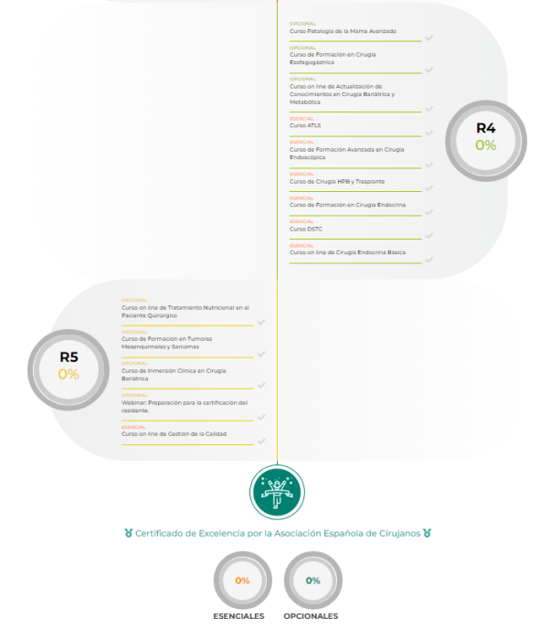

Madrid, 28 de junio de 2022.-La Asociación Española de Cirujanos (AEC) acaba de poner en marcha el Camino Formativo, un nuevo proyecto que consiste en una serie de cursos que la sociedad científica recomienda para que sus residentes tengan una correcta formación. Se trata de una ordenación de los cursos de residentes, que ya se ofrecían, pero actualmente de forma más lógica y escalonada, lo que ha permitido identificar las áreas de mejora y las necesidades formativas que les suelen surgir a los residentes.

La AEC ha creado un itinerario que divide los cursos en esenciales y opcionales según los alumnos sean R1, R2, R3, R4 o R5. Se han desarrollado un total de 31 cursos, 17 de ellos esenciales como el Curso de Hernia inguinal o el Curso en Cirugía de Urgencias, y 14 opcionales como el Curso de Patología de la Mama o el Curso de Formación en Cirugía Esofagogástrica.

Conforme se vayan superando los cursos incluidos en este itinerario, quedarán marcados y después de llegar a un porcentaje determinado de cursos superados, los residentes recibirán un Certificado de Excelencia, la “Compostela” de este “camino” virtual.

Este proyecto, en el que han intervenido todas las secciones de la AEC, se ha iniciado este mes de junio con los residentes de primer año, pero los datos de los residentes anteriores también se volcarán en el expediente. Además, este proyecto tiene una segunda parte prevista, aún en desarrollo, y que consiste en el Libro del Residente, que incluye la parte asistencial e investigadora.

En opinión del Dr. Salvador Morales-Conde, presidente de la AEC: “la cirugía es una especialidad diferente a las demás. Es una pasión, y más que una profesión es una forma de vida en la que se disfruta y en la que también se viven momentos duros, pero que al final merecen la pena. Por todo esto consideramos que la formación como cirujanos es tremendamente importante y determinante para el futuro de los cirujanos”.

Según la Dra. Lola Pérez Díaz, coordinadora del proyecto, “la AEC se está adaptando a nuevos tiempos y está viviendo una transformación digital para mejorar en la formación de los cirujanos, por eso hemos creado un Camino Formativo que permitirá a los residentes tener acceso a una formación organizada y adaptada a las necesidades que existen en cada año de residencia”.

Sobre la Asociación Española de Cirujanos
La AEC es una sociedad científica sin ánimo de lucro que tiene como finalidad contribuir al progreso de la cirugía en todos sus aspectos, promoviendo la formación, el desarrollo y el perfeccionamiento profesional de los cirujanos, procurando la mejor calidad en la asistencia a los pacientes y fomentando la docencia y la investigación. Fundada en Madrid en 1935, actualmente cuenta con más de 5.000 socios y colabora con otras sociedades y entidades científicas, participando activamente en órganos como la Federación de Asociaciones Científico Médicas Españolas (FACME), European Union of Medical Specialists (UEMS) y la Comisión Nacional de la Especialidad.
www.aecirujanos.es

